POMYSŁ NA NUDĘ - GNIOTKI

Gniotki można robić w wielu kombinacjach. Jakich? Dziś właśnie o tym…
Gniotki są jedną z najbardziej ulubionych zabaw większości osób. Świetnie eliminują stres. Ciekawa jestem czy podzielasz to zdanie?!
To niezwykle prosta zabawka.
Opcji na gniotki jest całkiem sporo. Najbardziej klasyczna jest z mąką ziemniaczaną lub zwykłą. W ramach eksperymentów wypełniałam je różnym sypkimi produktami od ryżu, kasz po koraliki. Zabieramy się do dzieła!

Potrzebne materiały:
– balony;
– wypełnienie – mąka, ryż, kasza itp.
– flamaster;
– lejek bądź szklanka;
– włóczka – opcjonalnie.

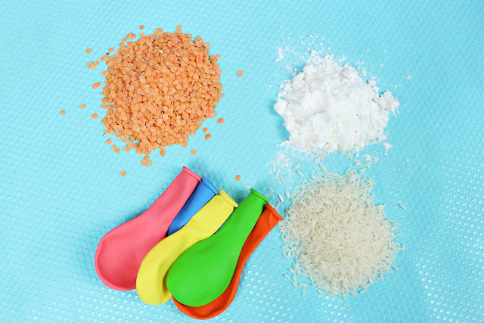

Krok po kroku
Balon włóż do lejka lub naciągnij na szklankę. Tym razem wypróbowałam opcję drugą. Wsyp do środka balonu mąkę lub ryż, kaszę, groch, koraliki itp. Zawiąż balon i GOTOWE!

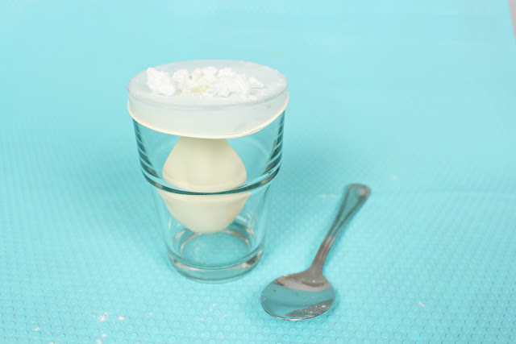
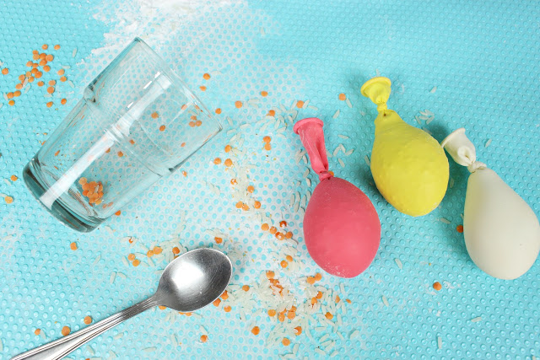
Jeśli wypróbujesz 5 powyższych propozycji i jeszcze będzie Ci mało, możesz włożyć do balonu glutka.
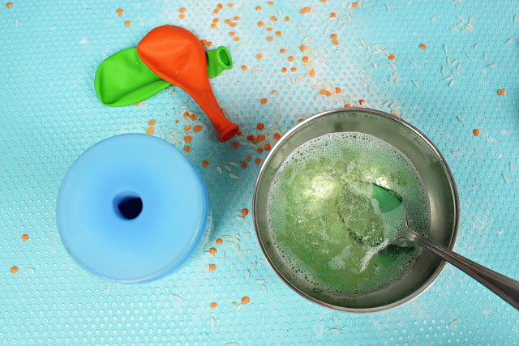
Flamastrem narysuj oczy i buzię, a w miejscu wiązania balonu możesz przyczepić włóczkę, która będzie czupryną gniotka.
Dobrej zabawy!

